Rejestracja na XX Samorządowe Forum Kapitału i Finansów jest otwarta do 10 października 2022 r.

Rejestracja jest możliwa pod linkiem: http://www.samorzadoweforum.pl/rejestracja/

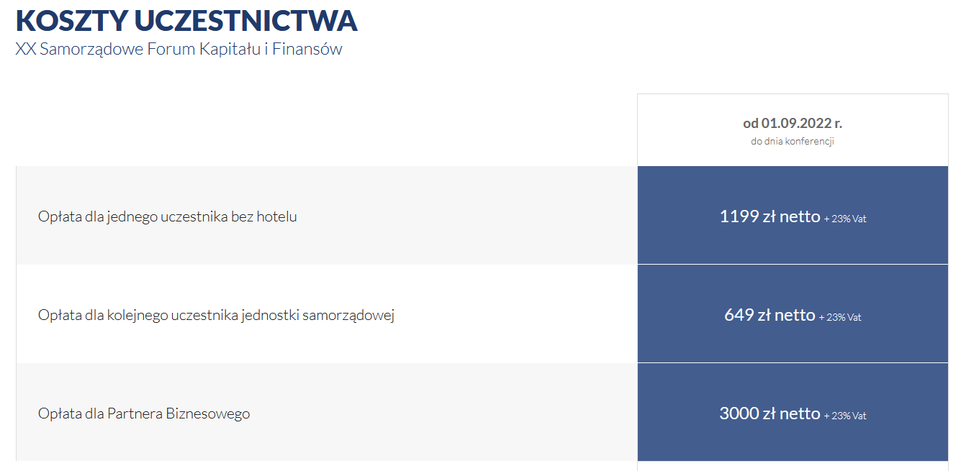

Organizator:
MIEDZYKOMUNALNA SPÓŁKA AKCYJNA MUNICIPIUM
ul. Marynarska 19A piętro 10, 02-674 Warszawa
konferencje@municipium.com.pl

www wydarzenia:
www.samorzadoweforum.pl

Facebook wydarzenia:
https://www.facebook.com/samorzadoweforum

